Management de portfolio
CAPM

$$R_{M} :Excess return on market$$
$$R_{i} : Excess return on stocks (= .R_{M})$$

According to the CAPM (Capital Asset Pricing Model):
$$E_{R_{M}}=r_{f}+\overline{A}.{}_{M}^{2}*0.01$$

With: $\overline{A }:Average degree of risk aversion across investors$

$$: Standar déviation \left(risk\right)$$
⇒ ${}_{XY}= COV\left(XY\right)= {}_{XY}.{}_{X}.{}_{Y}$
⇒ ${}_{XX}= COV\left(XX\right)= {}_{X}^{2}=VAR(X)$

$${}_{M}² : Variance of the market portfolio$$
$${}_{P}² : Variance of a portfolio "p"$$
$${}_{p}^{2}=w_{A}^{2}.{}_{A}^{2}+w_{B}^{2}.{}_{B}^{2}+2W_{A}.{W_{B}.{}_{AB}.}_{A}.{}_{B}$$

$$: Coefficient de corrélation$$

Si ρ = 1, Alors ${}_{p}^{2}=w_{A}^{2}.{}_{A}^{2}+w_{B}^{2}.{}_{B}^{2}+2W_{A}.{}_{A}.W_{B}.{}_{B}$
${}_{p}^{2}=\left(W_{A}.{}_{A}+W_{B}.{}_{B}\right)²$
${}_{P}=W_{A}.{}_{A}+W_{B}.{}_{B}$

Si ρ = - 1, Alors ${}_{p}^{2}=w_{A}^{2}.{}_{A}^{2}+w_{B}^{2}.{}_{B}^{2}-2W_{A}.{}_{A}.W_{B}.{}_{B}$
${}_{p}^{2}=\left(W_{A}.{}_{A}-W_{B}.{}_{B}\right)²$
${}_{P}=W_{A}.{}_{A}-W_{B}.{}_{B}$

Implications of CAPM
$$:Beta coefficient of the security relative to the market portfolio$$
$$=\frac{COV\left(r_{i},r_{M}\right)}{{}_{M}^{2}}$$

$If =1, So { E}_{R_{i}}= r_{f}+\left(E_{R_{M}}-r_{f}\right)$
$If =0, So { E}_{R_{i}}= r_{f}$

Les coefficients β des titres sont obtenus suivant une approche statistique, par régression entre le taux de rendement du titre considéré et le rendement du portefeuille de marché sur la même période.
Ces coefficients donnent une mesure de la sensibilité du titre aux mouvements de marché.
Le β d’un portefeuille est la moyenne des β qui le composent

$$E_{R_{i }}: Expected Rate of Return$$
$$E_{R_{i}}=Risk free+Risk premium on individual securities$$
$E_{R_{i}}= r_{f}+ .\left(E_{R_{M}}-r_{f}\right)$
$$E_{R_{i }}- r_{f}: Risk Premium$$
$$E_{R_{i}}-r_{f}= \frac{COV\left(r_{i},r_{M}\right)}{{}_{M}^{2}}.\left(E_{R_{M}}- r_{f}\right)=.\left(E_{R_{M}}-r_{f}\right)$$

Expected returns on individual securities
Example of General Motor’s
$$GM^{'}scontribution to variance=W_{GM}.COV\left(r_{GM},r_{M}\right)$$

⇒ $If COV\left(r_{GM},r_{M}\right)<0, then GM makes a "\text{negative}\text{ contribution}\text{"}$, to portfolio risk, by providing returns that move inversely with the rest of the market.

⇒ $If COV\left(r_{GM},r_{M}\right)>0, then GM makes a "positive contribution"$, to overall portfolio risk, because its return amplify swings in the rest of the portfolio.

$$r_{M}=\sum_{k=1}^{n}{w_{k}.r_{k}}$$
$$COV\left(r_{GM},r_{M}\right)=COV(r_{GM},\sum_{k=1}^{n}{w_{k}.r_{k}})=\sum_{k=1}^{n}{w_{k}.COV(r_{GM},r_{k})}$$

$$W : Weight (poids, proportion du titre dans le portefeuille)$$

$$:Expected return in excess of that required by the CAPM$$
$$=E_{R}-\left[r_{f}+.\left(E_{R_{m}}-r_{f}\right)\right]$$

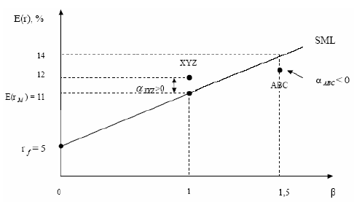

Market price of risk
The ratio $\frac{E_{r_{M}-r_{f}}}{{}_{M}^{2}}$ is called market price of risk, because it quantifies the extra return that investors demand to bear portfolio risk.

« Single Index » and « multi factor » models
$$r_{i}=E_{R_{i}}+m_{i}+e_{i}$$

With $E_{R_{i}}:The expected return on the security$
$m_{i} :The impact of unanticipated macro events (= {}_{i}.F with 'F' the macrofactor)$
$e_{i} :The impact of unanticipated firm-specific events$

$${}_{i}^{2}= _{i}^{2}.{}_{M}^{2}+{}_{e_{i}}^{2}$$

With ${}_{e_{i}}^{2}:Risk specific variance$
And $COV\left(R_{M},e_{i}\right)=0 (because e_{i} is specific to a firm and independant of the market)$

Covariance between rates of return on two stocks?

$$COV\left(R_{i},R_{j}\right)=COV\left({}_{i}+{}_{i}.R_{M}+e_{i},{}_{j}+{}_{j}.R_{M}+e_{j}\right)$$

But since ${}_{i} and {}_{j} are contants, so their covariance is zero$
And $e_{i} and e_{j}$ are specific to the firm, so their covariance is zero

$$COV\left(R_{i},R_{j}\right)=COV\left({}_{i}.R_{M},{}_{j}.R_{M}\right)={}_{i}.{}_{j}.{}_{M}^{2}$$

$$COV\left(R_{i},R_{M}\right)={}_{i}.{}_{M}^{2}$$

The index model and diversification
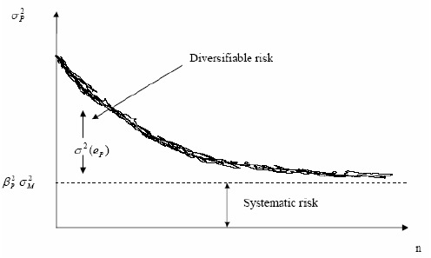
$R_{i}={}_{i}+{}_{i}.R_{M}+e_{i}$

$$R_{p}=\sum_{i=1}^{n}{w_{i}.R_{i}}=\frac{1}{n}\sum_{i=1}^{n}{{}_{i}}+(\frac{1}{n}\sum_{i=1}^{n}{{}_{i}}).R_{M}+\frac{1}{n}\sum_{i=1}^{n}{e_{i}}$$

${}_{P}^{2}={}_{P}^{2}.{}_{M}^{2}+{}_{\left(e_{p}\right)}^{2}$ With ${}_{p}=\frac{1}{n}\sum_{i=1}^{n}{{}_{i}}$

Problem: it doesn’t explain the origin of the return, being that factors are included in an average.

The multifactor model
Supposing that the two main macroeconomics sources of risk are GDP and IR:
$$R_{t}=+{}_{GDP}.GDP_{t}+{}_{IR}.IR_{t}+e_{t}$$

Advantage: Multifactor models can provide better descriptions of returns

Difference between “FAMA” and “Multifactor” models:
⇒ FAMA: we use factors linked to the firm
⇒ Multifactor: we use macroeconomic factors

Diversification:
⇒ Avec 10 titres différents, on obtient une réduction du risqué de l’ordre de 80% à 85% de la réduction maximale réalisable
⇒ Avec 15 titres, on obtient une réduction du risqué de l’ordre de 95% de la réduction maximale réalisable et 98% avec 20 titres

